**Муниципальное дошкольное образовательное учреждение**

**« Детский сад № 91компенсирующего вида»**

**Открытое занятие по познавательному развитию.**

**Тема: «Планета Земля в опасности».**

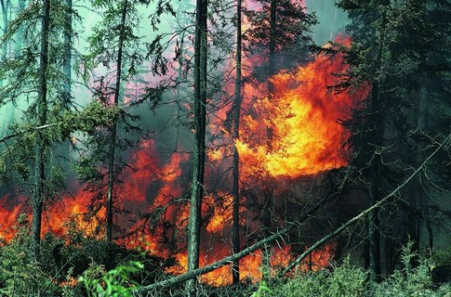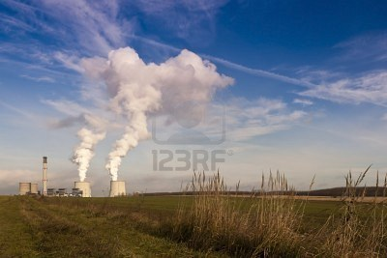

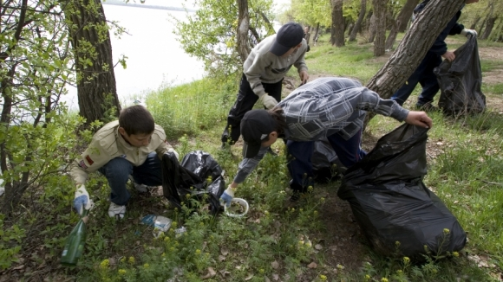

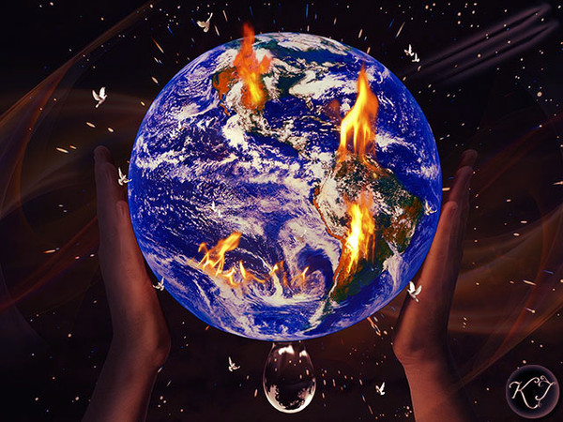

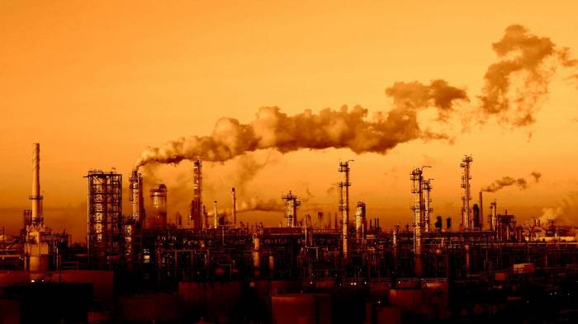

**Подготовила воспитатель**

**Погорелова Лариса Васильевна**

**Саранск, 2014г.**

**Образовательные задачи:** обобщить представление о том, что планета Земля-это громадный шар. Большая часть земного шара покрыта водой - океанами, морями. Повторить названия морей, океанов, рек, озер. Обобщить знания о земной поверхности «Земли» - о материках, их количестве и названия. Уточнить представление детей об экологической проблеме на планете «Земля».

**Задачи развития:** Продолжать формировать уважительное, бережное отношение к живой и не живой природе. Обобщить и систематизировать знания детей о поведении в лесу и на других природных объектах. О значении всего живого на Земле, о влиянии человека на жизнь планеты « Земля».

**Словарная работа:** полюса, материк, отходы, экологи.

**Методы :**рассказ, демонстрация, опрос, художественное слово.

**Материал и оборудование:** мольберты 4 шт., фломастеры, коврики для релаксации.

**Демонстрационный:** иллюстрации с изображением различных природных катастроф формата А-3, глобус, геогр. Карта, сюжетные тематические картинки.

**Фонограмма:** «Капли дождя»

**Содержание**

1.Организационный момент. (Звучит музыка « Капли дождя»).

**Воспитатель читает стихотворение**:

Наш дом родной, наш общий дом - Земля, где мы с тобой живем!

Ты только посмотри вокруг: тут – речка, там – зеленый луг.

В лесу дремучем не пройдешь, воды в пустыне не найдешь!

А где-то жарко и зимой… Чудес нам всех не перечесть,

Однако у них названье есть: леса, и горы, и моря - Все называется Земля!

А если в космос ты взлетишь, ты из окна ракеты,

Увидишь шар наш голубой, любимую планету!

**Вос.**Давайте вместе с вами посмотрим на модель нашей планеты. Как мы назовем модель земного шара? (маленькую копию земного шара)

.**Дети.** Глобус!

**Вос .**Наша планета – это огромный-преогромный шар. Такой большой, нужно много-много дней, даже месяцев, чтобы объехать его вокруг. Прежде всего, на Земле есть два полюса.

Короной снежной с двух сторон наш шар прекрасный окружен!

Два полюса, два братика – Антарктика и Арктика!

(Северный и Южный полюс)

Должны вы их скорей назвать, потом на шаре показать.

Ребята , а вы знаете где находятся эти 2 полюса?

**(дети показывают на модели глобуса)**

А теперь вопрос такой:

-Так почему же голубой наш общий дом, наш шар земной?

**Дети.**Потому , что большую часть поверхности Земли покрывает вода.

**Восп:**И сейчас намИрина и глеб прочитают стихотворение

**Дети**:Из недр Земли забил родник, ручьем хрустальным ставший вмиг.

Спешат ручьи, вперед бегут, и вот рекой уже текут!

Река течет не как-нибудь, а прямо к морю держит путь…

И море, как огромный рот, все воды рек в себя вольет!

Ну, а потом их примет сам необозримый океан!

И он омоет шар земной водою чистой, голубой.

**Вос.**Может быть вы знаете, как называются некоторые моря и океаны? Если знаете , поднимаем руки и называем моря и океаны, а я вам покажу их на карте.

( ответы детей, демонстрация на карте воспитателем). Молодцы ребята.

Земля – это не только вода, но и суша! Это огромные материки, где живут звери, птицы, где растут деревья и цветы, где высятся горы и дышат жаром пустыни. Ребята , а вы знаете ,что существует 6 материков

(воспитатель вместе с детьми рассматривает материки, и называют названия материков:Африка, Америка, Австралия, Европа, Азия, Антарктида).

Давайте мы , с вами повторим название материков (повторяют)

Ребята, а вы знаете что мы с вами тоже живем на материке, может из вас кто нибудь знает как он называется? (Европа).А как называется наша страна? (Россия).Как называется посёлок в котором мы живем? А как называется главный город страны России**? Воспитатель показывает города на карте.**

Ребята , а вы знаете чего больше на земном шаре, воды или суши?

Кто живет в морях и океанах? А на суше?

**Аутотренинг:**

**Вос.** Ребята, вы утомились, волновались, вспоминали ответы на мои вопросы о планете Земля. Давайте отдохнем, закроем глаза, послушаем музыку. (звучит релаксирующая музыка).

Воспитатель читает сопровождающее стихотворение.

Ярко светит солнце,

Дует легкий ветерок,

Я вдыхаю его чистый,

свежий воздух.

Колышутся травы.

Надо мной гордо кружат птицы.

Мне хорошо и приятно.

Я хочу жить в мире с природой.

Я буду другом и защитником

Всему живому.

**Восп:**Отдохнули, садимся на стульчики

**Вос.** Ну, а теперь о самом важном.

Взглянуть на нашу землю страшно! Вода мутнеет с каждым днем,

А воздух сколько грязи в нем!

Когда-то чистый, голубой,

Теперь он грязный и больной!

Погибнуть может все живое!

Земля, что сделали с тобою?!...

Пусть знак беды у нас отметит

Больные точки на планете!

**Вос.** Ребята вы поняли , чтонаша планета Земля в опасности. На ней много больных мест. Это получилось потому, что люди построили много заводов и фабрик, электростанций, атомных станций. От этих предприятий загрязняется воздух, его загрязняет дым, который выходит из труб в небо, газы от машин. Отходы заводов сливаются в реки, моря и загрязняют их, нефть из танкеров во время аварий проливается в воду морей и океанов.Лесные пожары Так загрязняется наша планета Земля. От этого гибнут животные, растения, болеют люди. Гибнет природа. Наша планета в опасности! Она требует помощи!Давайте подойдем и рассмотрим картины , на которых изображена опасность для нашей земли. (**Расспрашиваю детей)**

**Восп:** А теперь мы с вами поиграем в игру «Найди опасные места».Сейчас мы подойдем к сюжетным картинкам на которых изображена загрязненная природа, и фламастером отметим все опасные места( к первой картине подойдет…..)

**Восп**:Как мы с вами можем ей помочь? Ответы детей (посадить деревья, охранять растения и животных занесенных в красную книгу, не оставлять мусор после пикника).

**Вос.** чтобы помочь природе, надо научиться любить ее с детства, научиться понимать, как живут все живые существа. И сейчас нам Даша и Артем расскажут стихи кто живет в этом доме:

Вот на земле огромный дом

Под крышей голубой

Живут в нем солнце, дождь и гром

Лес и морской прибой,

Живут в нем птицы и цветы,

Веселый звон ручья.

Живешь в том доме светлом ты

И все твои друзья.

Куда б дороги не вели,

Всегда ты будешь в нем.

Природою родной Земли зовется этот Дом.

**Итог занятия, оценка деятельности детей.**

Восп.: - Люди занимающие охраной Земли называются – экологи. Как называются люди занимающие охраной природы? На сегодняшнем занятии вы заслужили звания юных экологов, это важное звание и большая ответственность, теперь вы должны всеми силами заслужить уважение и любовь природы. И я вам вручаю эмблемы юного эколога.